英、德专家溯源揭原始新冠流行美澳

[有理儿有面](javascript:void(0);)

**有理儿有面**

微信号 youli-youmian

功能介绍 你说是不是

2020-04-13[原文](https://mp.weixin.qq.com/s?__biz=Mzg3MjEyMTYyNg==&mid=2247490584&idx=2&sn=0ebb9fda1d58d299bf5f61f9a045ce97&chksm=cef5486df982c17bd6defac0545d2fd3a2125cf1220e1918d525557c925536a367c42cc9b92c&scene=27#wechat_redirect&cpage=78) 发表于

收录于合集

 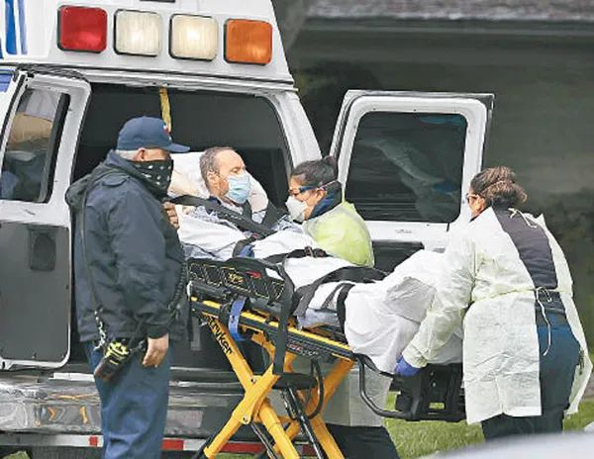

美国：美国感染新冠肺炎的人数直线上升。（美联社图片）

全球至今逾一百七十万人感染新冠肺炎，累计死亡个案突破十万大关。英国及德国科学家上周四发表研究报告，显示疫情初期新冠病毒在各地传播时突变成三个分支（毒株），但最原始的病毒类型，在率先爆疫的中国湖北省武汉市并非主流，反而常见在美国及澳洲的患者，并指这是一个「令人意外」的现象。

研究由英国剑桥大学麦克唐纳考古研究所专家福斯特（Peter Forster）领导，分析疫情初期从患者取得的首批一百六十个完整病毒基因组，利用数理网络演算方式整理部分病毒毒株突变后的传播源头。此方法常用于研究史前人类迁徙数据，相信这是首次应用到追踪冠状病毒的传播路径，研究刊登在美国《国家科学院学报》。

武汉同见A型非最主要类别



团队利用去年十二月二十四日至今年三月四日在全球获得的病毒基因组样本，分析出有紧密关联的突变毒株，并以A型、B型、C型为代号。A型与蝙蝠身上的新冠病毒最接近，即原始人类病毒基因组；它存在于武汉，但不是当地最主要的毒株类型。

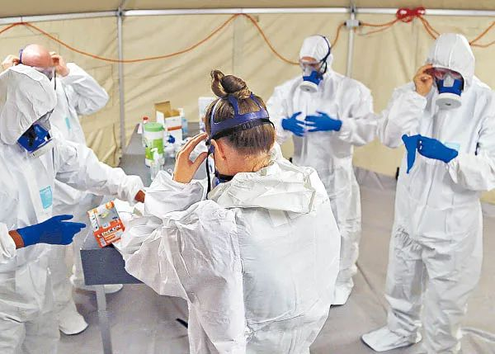

澳洲：澳大利亚新南威尔士省警员早前登上出现疫情的邮轮调查。



武汉：武汉市率先爆发新冠肺炎疫情。

相反，专家在曾住在武汉的美国人身上发现突变的A型毒株，大部分感染此类毒株的都是美国及澳洲患者；约三分之二美国患者样本验出A型毒株，主要来自西岸。武汉主要出现的是B型毒株，它普遍在东亚存在，若没有进一步突变就不会扩散至区外，意味它在武汉「奠基」，又或如研究所言，东亚以外地区「抵抗」这毒株。

C型常见于欧洲 是B型「女儿」



C型毒株在欧洲流行，出现在法国、意大利、瑞典及英国的初期患者；中国内地的基因组样本没有发现它，但出现在新加坡、香港及南韩。意大利其中一个最早病例是今年一月二十七日经德国首名患者传入，另一早期病例与新加坡感染群组有关。

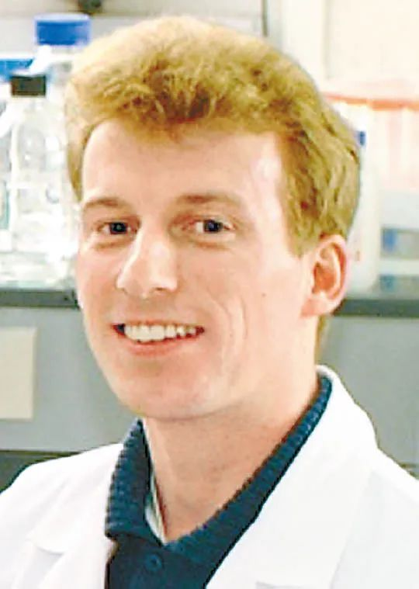

福斯特团队整理新冠病毒毒株突变后的传播源头。

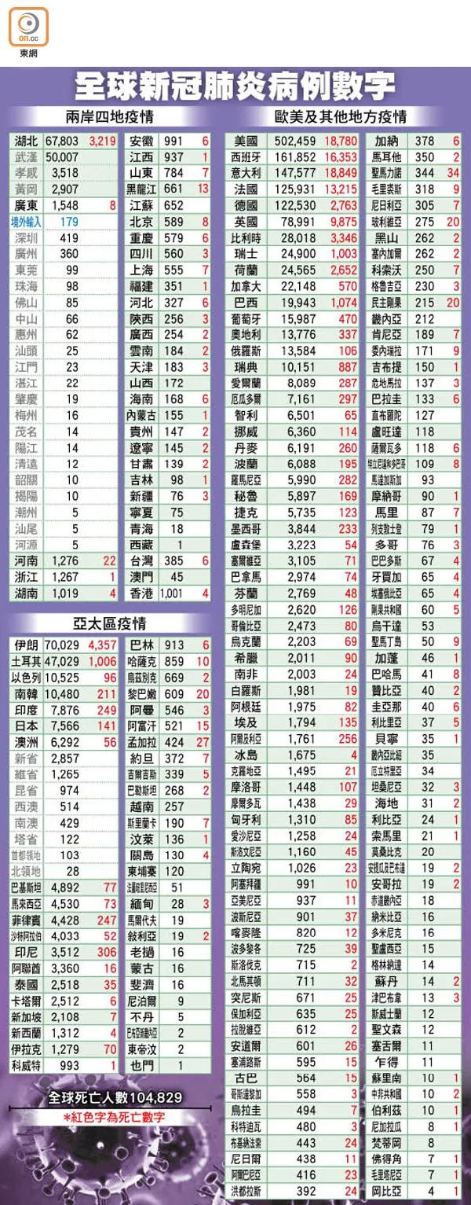

全球新冠肺炎病例数据

团队由此推断，A型毒株最接近在蝙蝠与穿山甲身上的病毒类型，所以视之为「爆发的根源」；至于B型毒株源于A型，并由两次突变分开，而C型是B型的「女儿」。

B型毒株在东亚较流行或是「奠基者效应」，病毒从规模小及孤立的感染群体形成一种新类型时出现基因瓶颈；另一可能性是它在免疫或环境方面适应大部分东亚人口，或需突变才能扩散至区外，而病毒起初在东亚的突变速度似乎比其他地区慢。

福斯特强调，他们只分析疫情早期病例，目前有太多的快速病毒突变，难以整理出齐全的新冠病毒系谱，而今次研究的采样规模太小，未能得出确切结论。团队现已把分析样本扩大至一千零一个病毒基因组，发现首宗新冠肺炎病例以及在人类之间传播，或去年九月中至十二月初发生。惟这推测仍有待同行审视，尚未正式发表。

福斯特向内媒表示，对中国及美国在病毒源头的争议耳有所闻，也清楚病毒来源现时是「烫手山芋」，但不论是哪篇论文，目前无法就病毒来源地给出明确的答案。

香港医生：助探讨演变来源待证



香港感染及传染病科专科医生曾祈殷认为，研究有助探讨新冠病毒的演变情况，例如它如何适应人类及影响人类。他指病毒突变的危险性在于可能愈来愈具传染力，或对现有药物产生抗药性，而病毒有不同分支对研发疫苗的影响值得医学界深究。

不过，曾祈殷提到病毒有不同分支除了是因为突变外，亦可能是病毒本身来自不同地方，或病毒本来已经有三个分支，但病毒的来源地目前仍须证实。

(原文来源：香港《东方日报》)

(图片转自网络)





**关注公众号：**

**有理儿有面**

**理   性｜   揭   秘｜   探   讨**







### 精选留言

用户设置不下载评论